**Министерство науки и высшего образования Российской Федерации**

ФЕДЕРАЛЬНОЕ ГОСУДАРСТВЕННОЕ АВТОНОМНОЕ ОБРАЗОВАТЕЛЬНОЕ УЧРЕЖДЕНИЕ ВЫСШЕГО ОБРАЗОВАНИЯ

**НАЦИОНАЛЬНЫЙ ИССЛЕДОВАТЕЛЬСКИЙ УНИВЕРСИТЕТ ИТМО**

**ОТЧЕТ**

**по Лабораторной работе № 6**

**«Работа с БД в СУБД MongoDB»**

**по дисциплине «Проектирование и реализация баз данных»**

**Обучающийся** Владзиевский Евгений Дмитриевич

**Факультет** прикладной информатики

**Группа** K3241

**Направление подготовки** 09.03.03 Прикладная информатика

**Образовательная программа** Мобильные и сетевые технологии 2023

**Преподаватель** Говорова Марина Михайловна

Санкт-Петербург

2024/2025

**Цель:** овладеть практическими навыками работы с CRUD-операциями, с вложенными объектами в коллекции базы данных MongoDB, агрегации и изменения данных, со ссылками и индексами в базе данных MongoDB.

**Практическое задание и выполнение:**

**2. CRUD-ОПЕРАЦИИ В СУБД MONGODB. ВСТАВКА ДАННЫХ. ВЫБОРКА ДАННЫХ**

1. *Создайте базу данных learn.*
2. *Заполните коллекцию единорогов unicorns:*

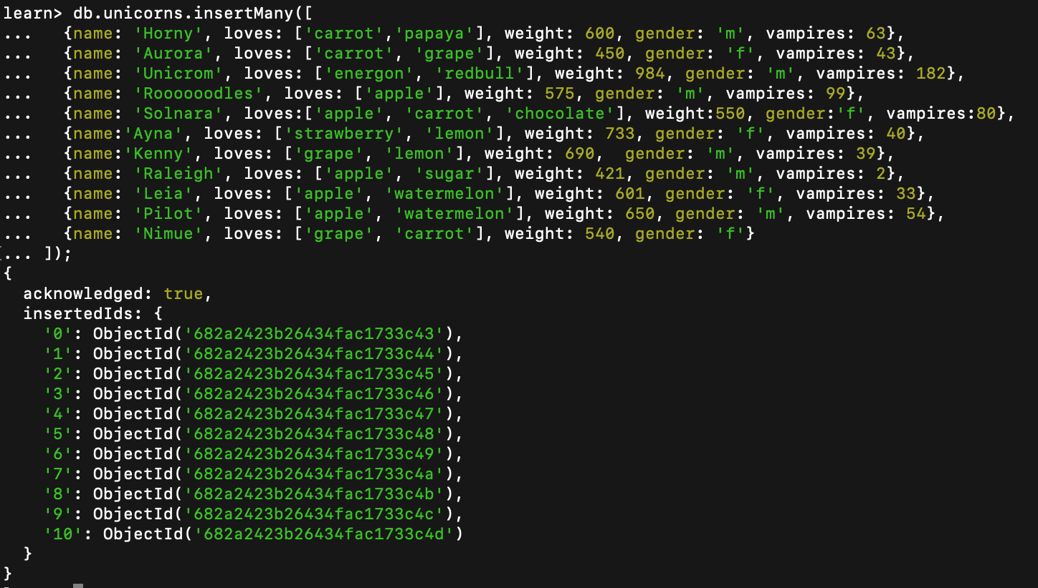

*Используя второй способ, вставьте в коллекцию единорогов документ:*

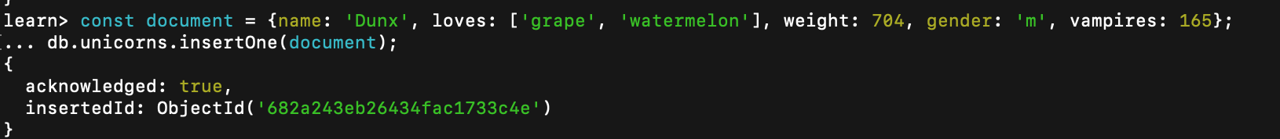

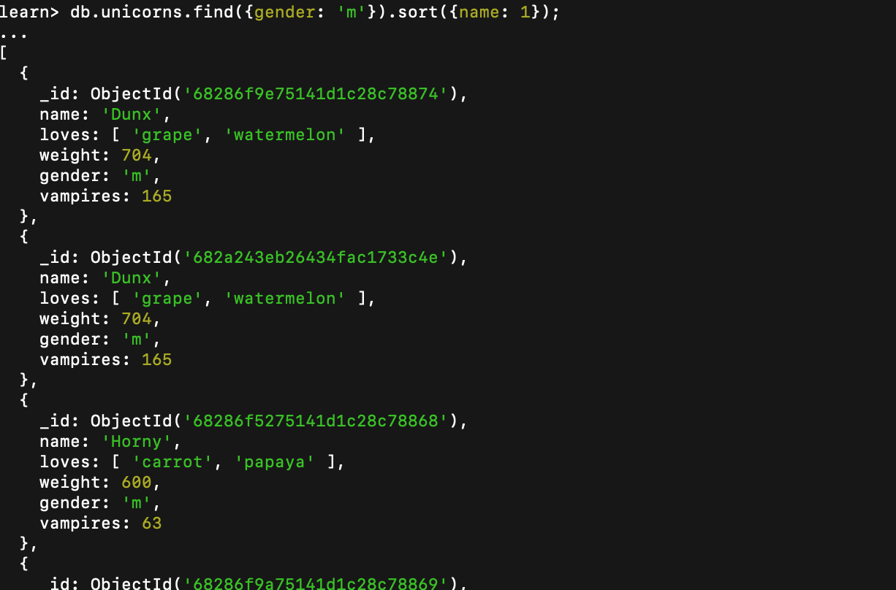

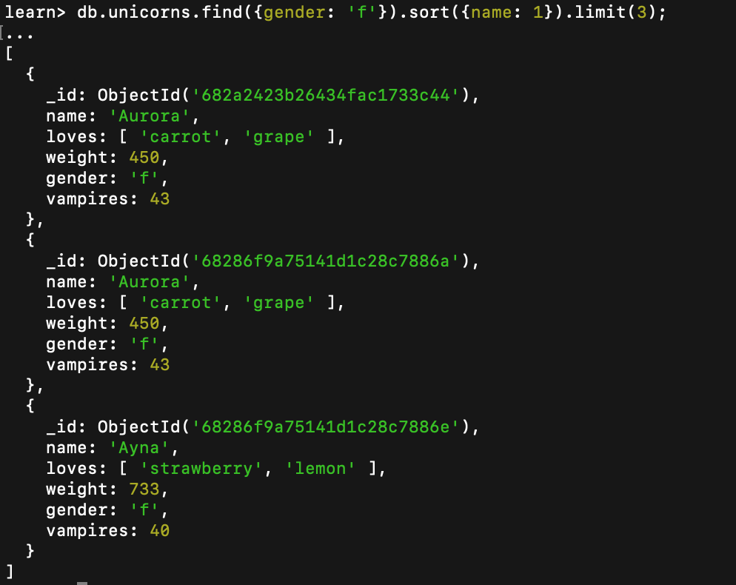

*Сформируйте запросы для вывода списков самцов и самок единорогов. Ограничьте список самок первыми тремя особями. Отсортируйте списки по имени.*

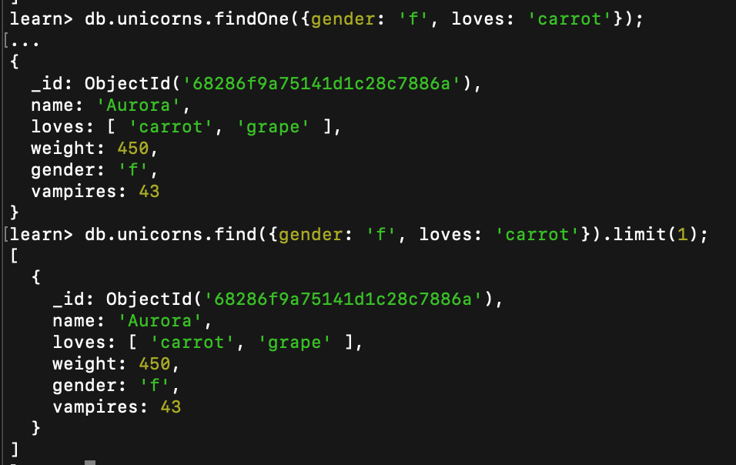

*Найдите всех самок, которые любят carrot. Ограничьте этот список первой особью с помощью функций findOne и limit.*

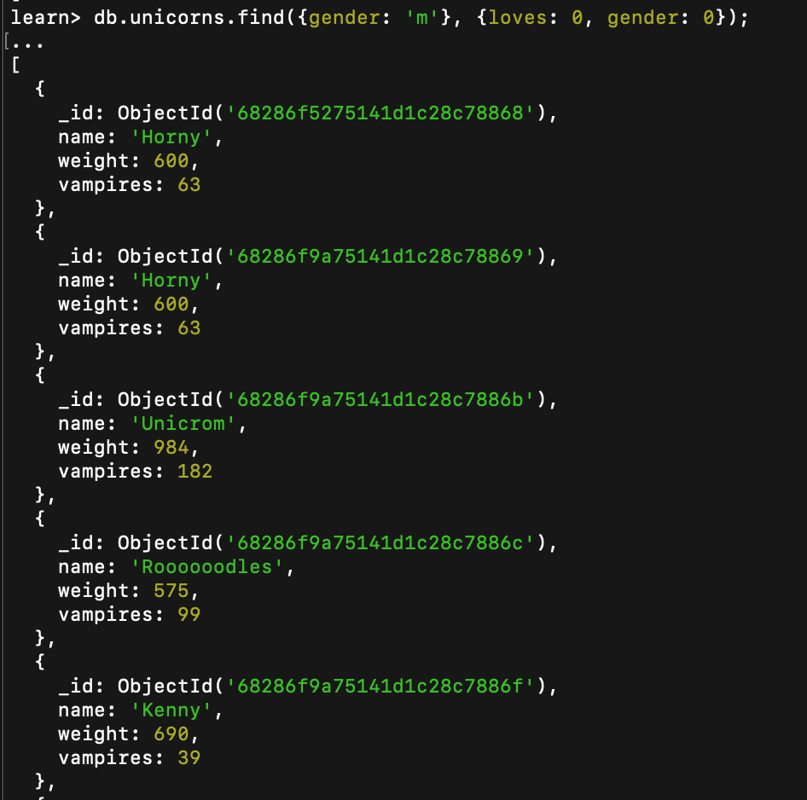

*Модифицируйте запрос для вывода списков самцов единорогов, исключив из результата информацию о предпотениях и поле.*

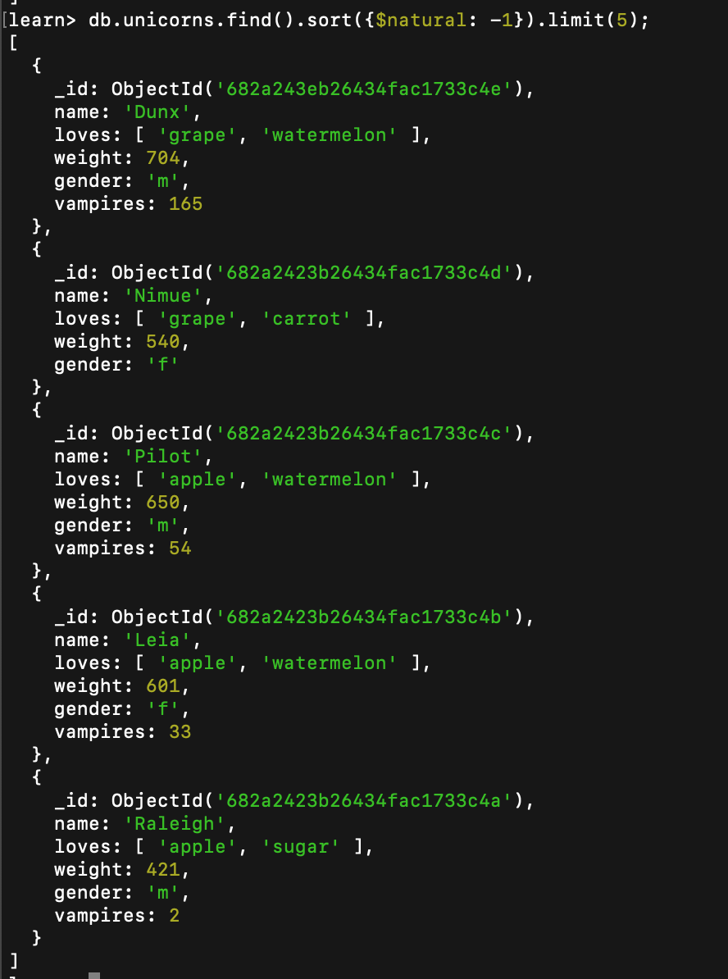

*Вывести список единорогов в обратном порядке добавления.*

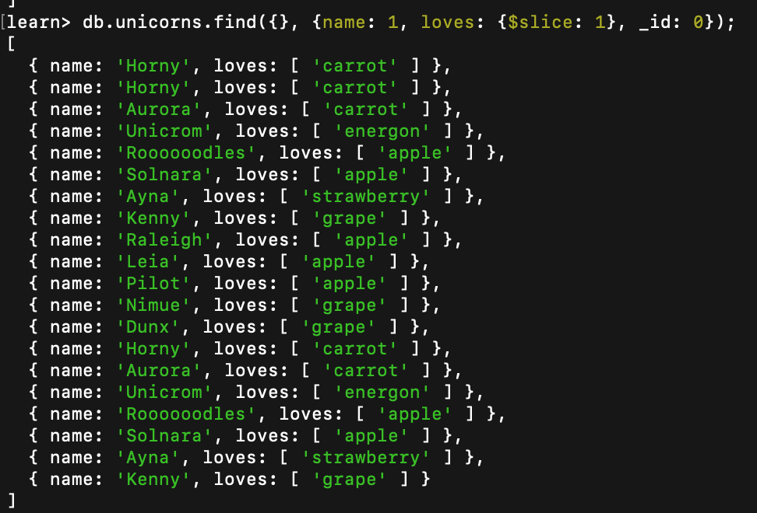

*Вывести список единорогов с названием первого любимого предпочтения, исключив идентификатор.*

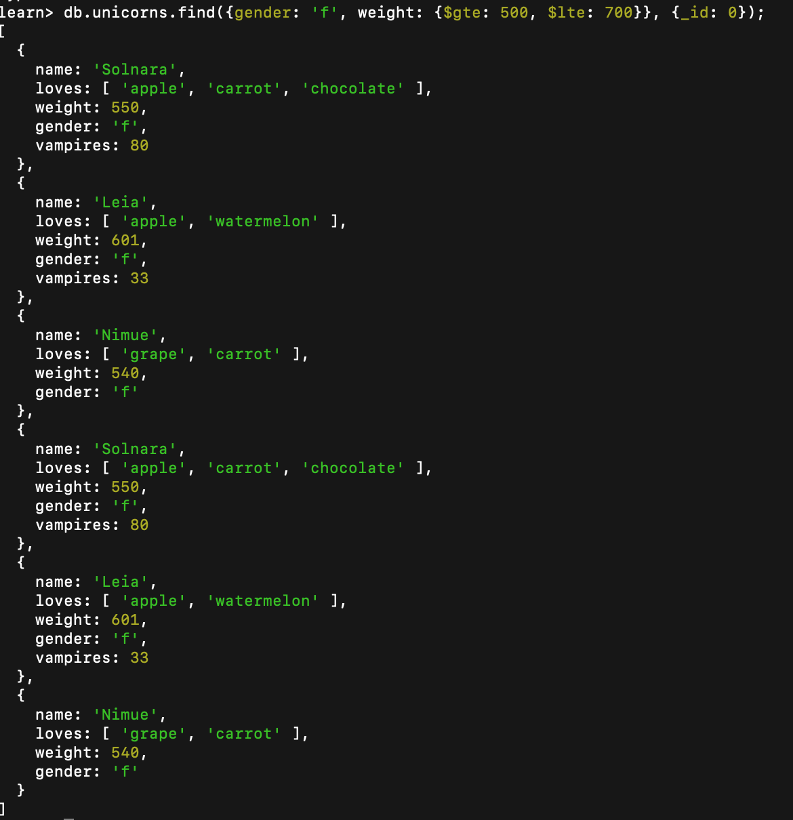

*Вывести список самок единорогов весом от полутонны до 700 кг, исключив вывод идентификатора.*

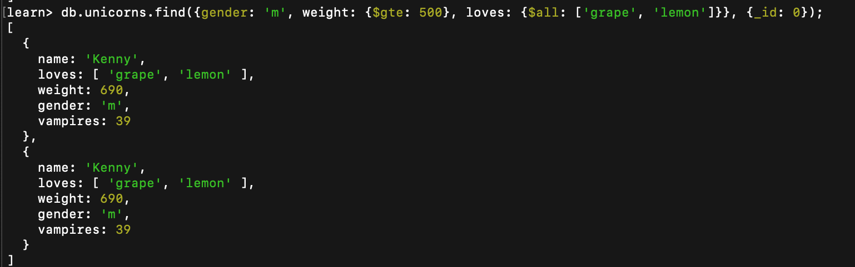

*Вывести список самцов единорогов весом от полутонны и предпочитающих grape и lemon, исключив вывод идентификатора.*

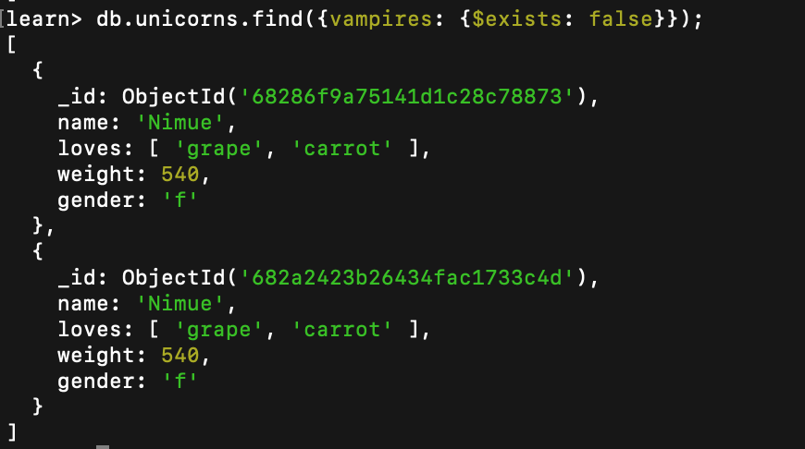

*Найти всех единорогов, не имеющих ключ vampires.*

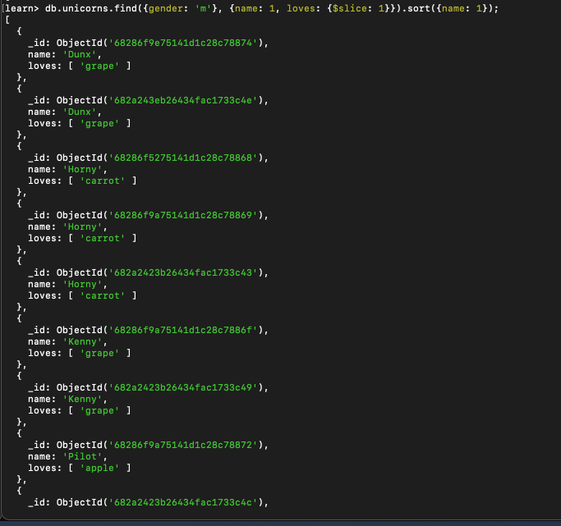

*Вывести список упорядоченный список имен самцов единорогов с информацией об их первом предпочтении.*

**3. ЗАПРОСЫ К БАЗЕ ДАННЫХ MONGODB.**

**ВЫБОРКА ДАННЫХ. ВЛОЖЕННЫЕ ОБЪЕКТЫ. ИСПОЛЬЗОВАНИЕ КУРСОРОВ. АГРЕГИРОВАННЫЕ ЗАПРОСЫ. ИЗМЕНЕНИЕ ДАННЫХ**

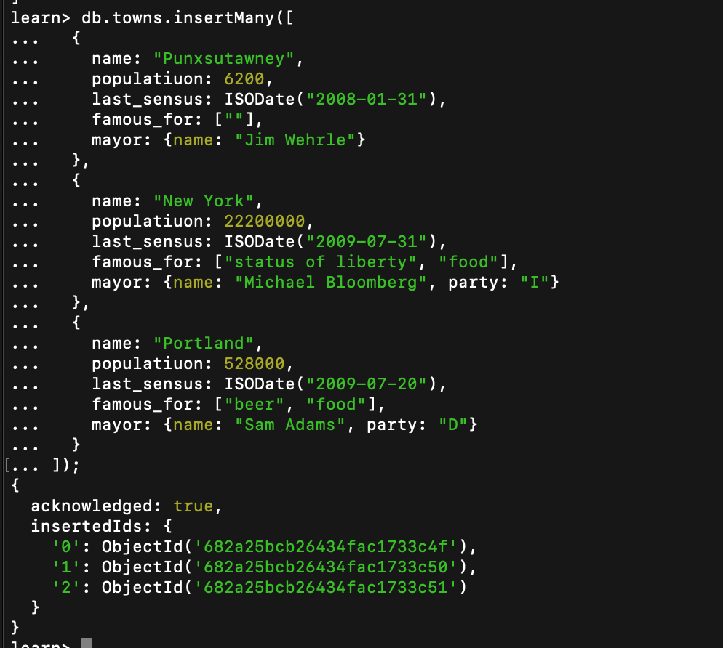

1. *Создайте коллекцию towns, включающую следующие документы:*

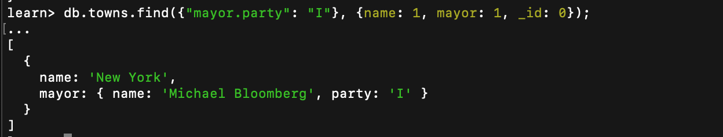

*Сформировать запрос, который возвращает список городов с независимыми мэрами (*party="I")*. Вывести только название города и информацию о мэре.*



*Сформировать запрос, который возвращает список беспартийных мэров (*party *отсутствует*)*. Вывести только название города и информацию о мэре.*

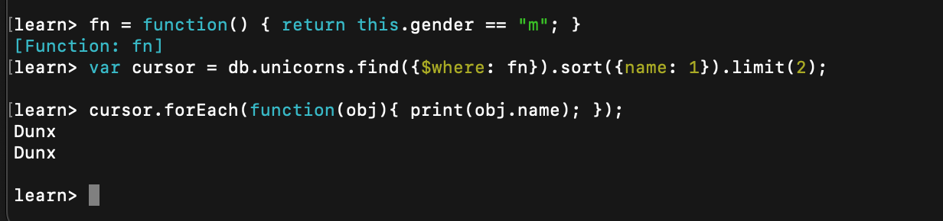

*Сформировать функцию для вывода списка самцов единорогов. Создать курсор для этого списка из первых двух особей с сортировкой в лексикографическом порядке. Вывести результат, используя forEach.*

**

*Вывести количество самок единорогов весом от полутонны до 600 кг.*

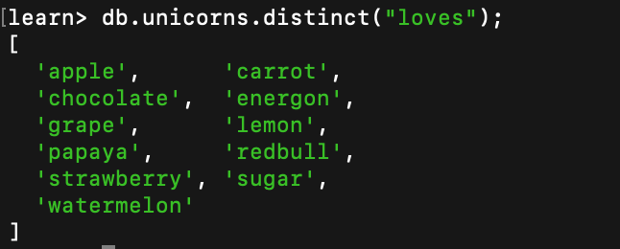

*Вывести список предпочтений.*

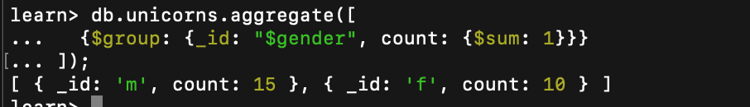

*Посчитать количество особей единорогов обоих полов.*

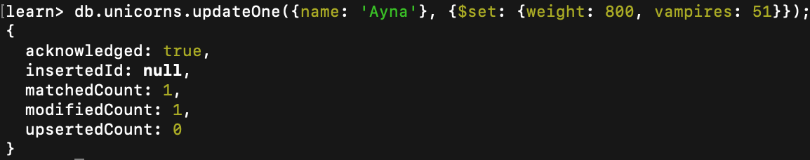

*Для самки единорога Ayna внести изменения в БД: теперь ее вес 800, она убила 51 вапмира.*

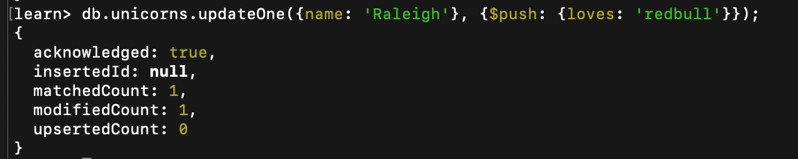

*Для самца единорога Raleigh внести изменения в БД: теперь он любит рэдбул.*

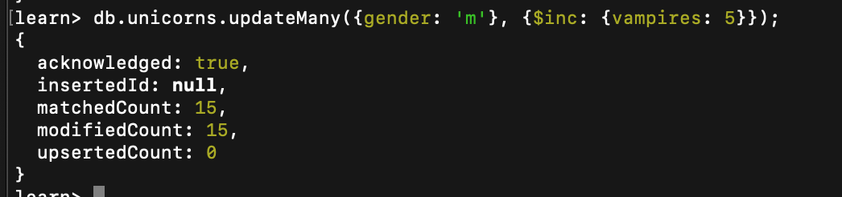

*Всем самцам единорогов увеличить количество убитых вапмиров на 5.*

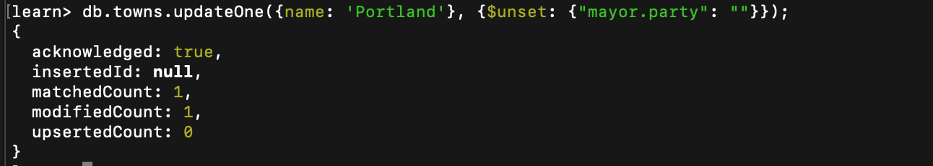

*Изменить информацию о городе Портланд: мэр этого города теперь беспартийный.*

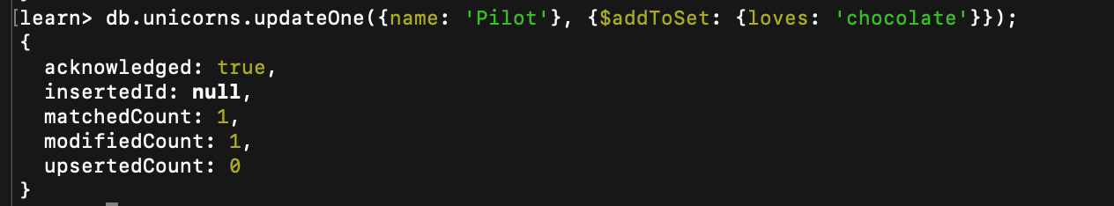

*Изменить информацию о самце единорога Pilot: теперь он любит и шоколад.*

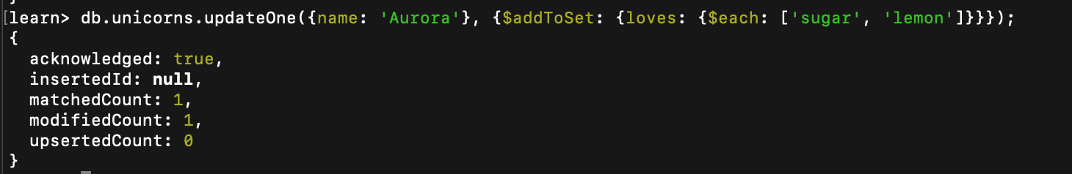

*Изменить информацию о самке единорога Aurora: теперь она любит еще и сахар, и лимоны.*

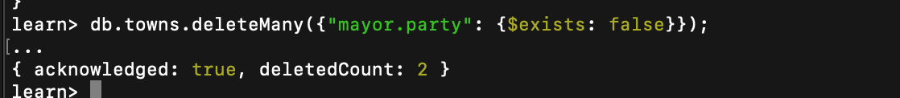

*Удалите документы с беспартийными мэрами.*

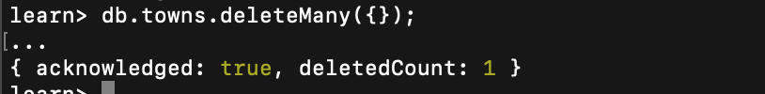

**

*Очистите коллекцию. Просмотрите список доступных коллекций.*

***4. ССЫЛКИ И РАБОТА С ИНДЕКСАМИ В БАЗЕ ДАННЫХ MONGODB***

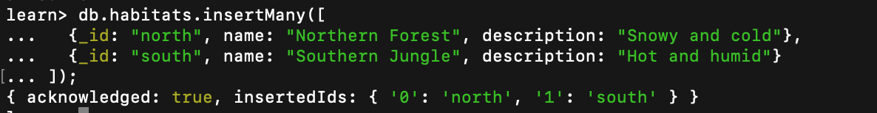

*Создайте коллекцию зон обитания единорогов, указав в качестве идентификатора кратко название зоны, далее включив полное название и описание.*

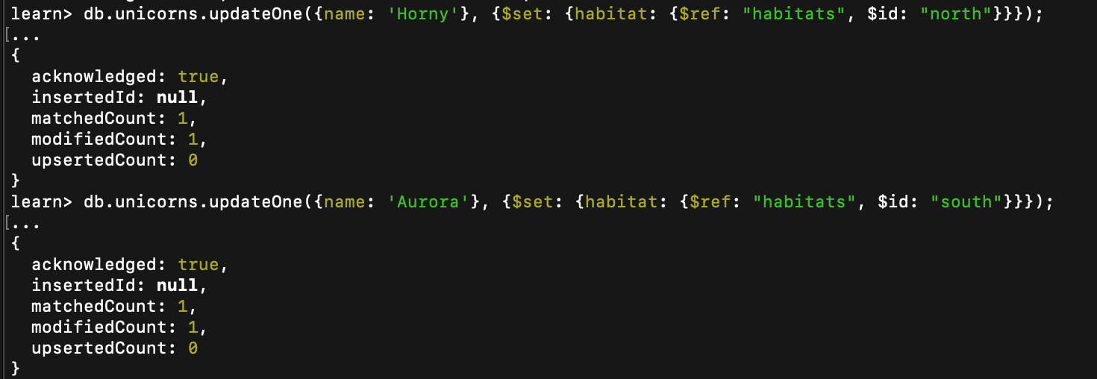

*Включите для нескольких единорогов в документы ссылку на зону обитания, использую второй способ автоматического связывания.*

**

*Проверьте, можно ли задать для коллекции unicorns индекс для ключа name с флагом unique.*

1. *Получите информацию о всех индексах коллекции unicorns .*
2. *Удалите все индексы, кроме индекса для идентификатора.*
3. *Попытайтесь удалить индекс для идентификатора.*

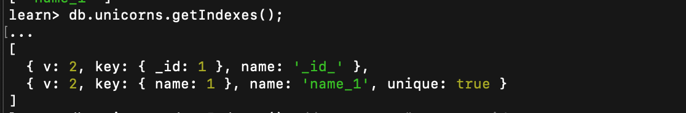

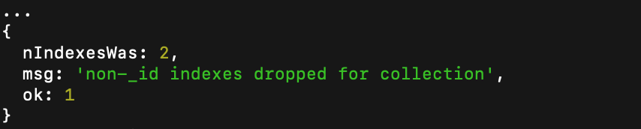

**

*Получите информацию обо всех индексах коллекции unicorns. Удалите все индексы, кроме индекса для идентификатора. Попытайтесь удалить индекс для идентификатора.*

***Задание 4.4***

1. *Создайте объемную коллекцию numbers, задействовав курсор:*

*for(i = 0; i < 100000; i++){db.numbers.insert({value: i})}*

1. *Выберите последних четыре документа.*
2. *Проанализируйте план выполнения запроса 2. Сколько потребовалось времени на выполнение запроса? (по значению параметра executionTimeMillis)*
3. *Создайте индекс для ключа value.*
4. *Получите информацию о всех индексах коллекции numbres.*
5. *Выполните запрос 2.*
6. *Проанализируйте план выполнения запроса с установленным индексом. Сколько потребовалось времени на выполнение запроса?*
7. *Сравните время выполнения запросов с индексом и без. Дайте ответ на вопрос: какой запрос более эффективен?*

**

*Вставил 100000 записей*

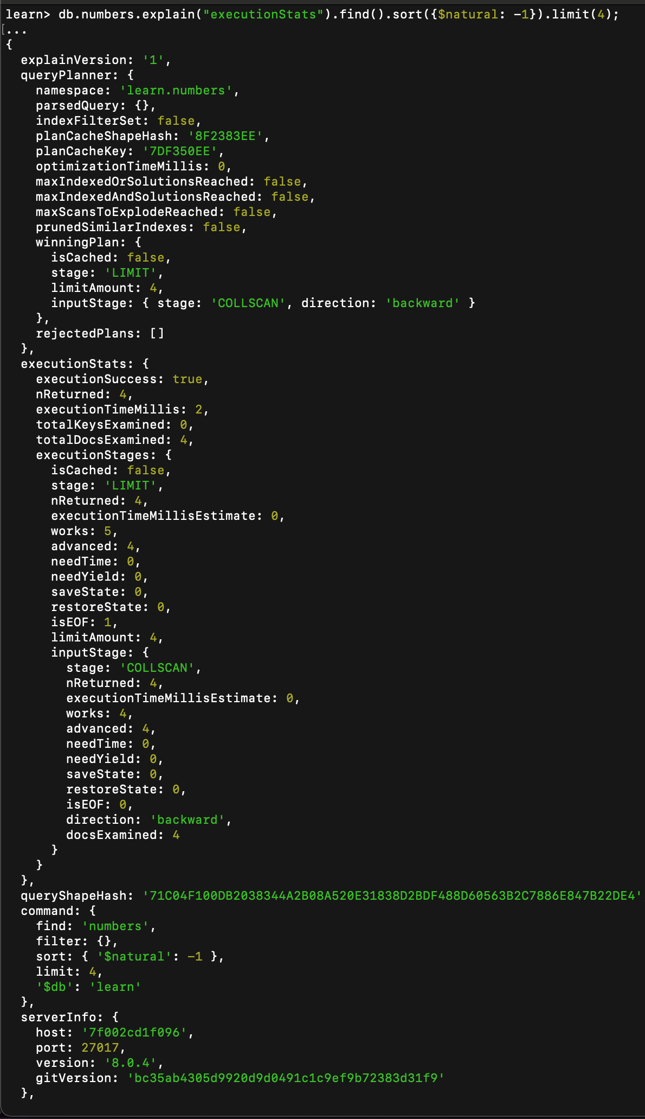

*Выберите последних четыре документа. Проанализируйте план выполнения запроса 2. Сколько потребовалось времени на выполнение запроса? (по значению параметра* *executionTimeMillis)*

*Вывело, что времени понадобилось 2 мс*

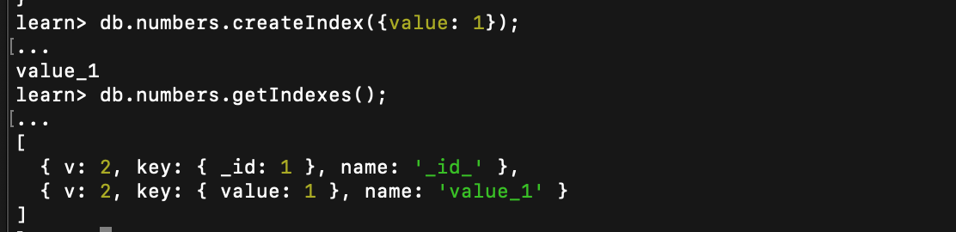

*Создайте индекс для ключа value. Получите информацию обо всех индексах коллекции numbres. Выполните запрос 2. Проанализируйте план выполнения запроса с установленным индексом. Сколько потребовалось времени на выполнение запроса?*

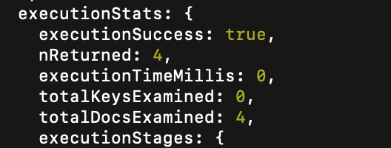

*Добавлен индекс, вывело, что понадобилось 0 мс (Apple m3 moment)*

*Дополнительно проведено тестирование с запросом 10000 и 10000 элементов  
  
Для 10000:*

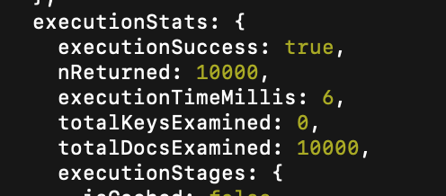

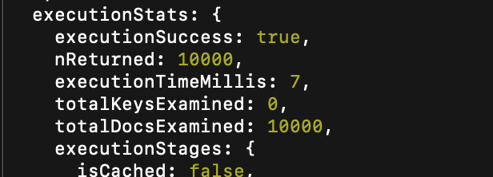

*С индексом – 6 мс, без – 7 мс*

*Для 100000:*

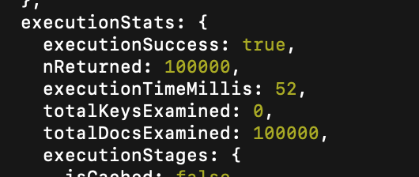

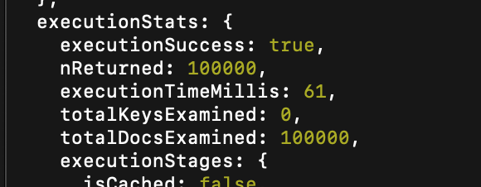

*Неожиданные результаты: с индексом – 52 мс, без – 61 мс*

*Результаты:   
На маленькой выборке в 4 файла преимущества индекса почти не заметны, в пределах погрешности*

*На средней выборке в 10000 файлов так же.  
На большой на 9 мс. Все же Apple в маках ставят очень быструю память, да и процы быстрые.*

**Вывод:**

*В ходе выполнение лабораторной работы я научился работать с MongoDB, выполнять CRUD-операции, узнать про добавление, поиск, удаление, сортировки, операторы, как связывать таблицы и индексацию.*